Neue Professorin für Instrumentelle Analytik / Angewandte Oberflächenphysik seit 1. Juli 2021 an der TH Wildau
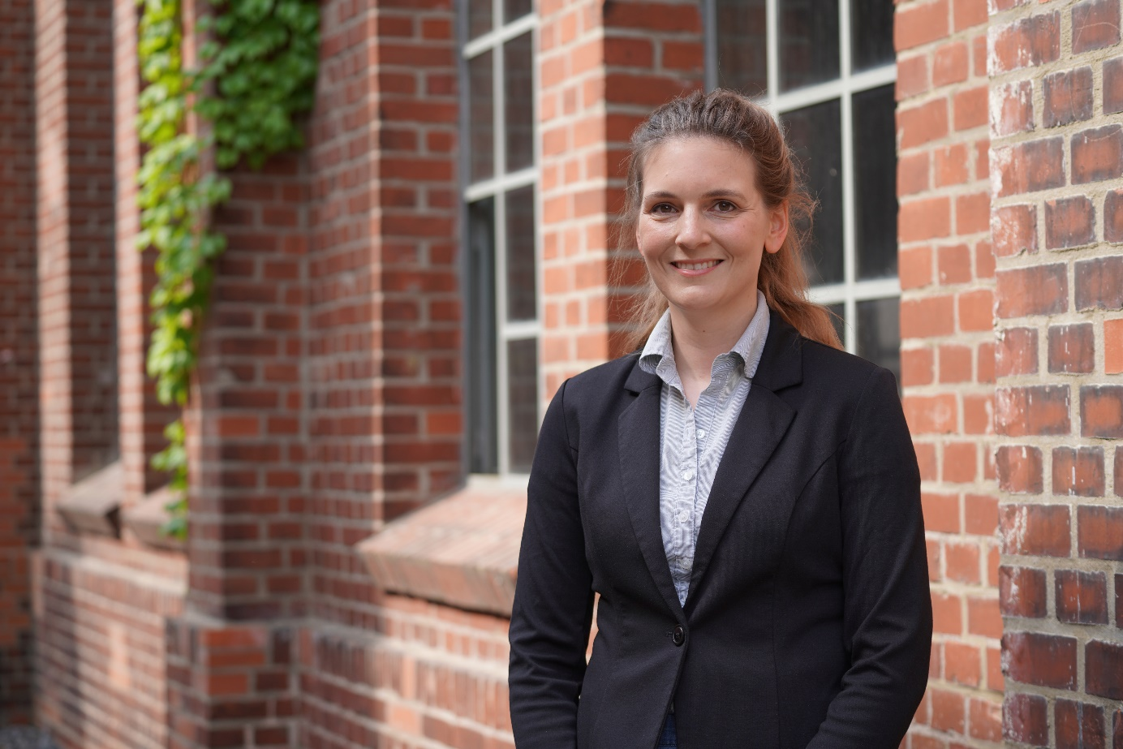
Bildunterschrift: Prof. Carolin Schmitz-Antoniak trat zum 1. Juli 2021 ihr Amt als Professorin für Instrumentelle Analytik / Angewandte Oberflächenphysik im Fachbereich Ingenieur- und Naturwissenschaften der TH Wildau an.
Bild: TH Wildau
Subheadline: Fünf Fragen an…
Teaser:
Zum 1. Juli 2021 trat Prof. Carolin Schmitz-Antoniak ihr Amt als Professorin für Instrumentelle Analytik / Angewandte Oberflächenphysik im Fachbereich Ingenieur- und Naturwissenschaften der Technischen Hochschule Wildau (TH Wildau) an. Zuvor war sie Forschungsprojektleiterin (Principal Investigator) am Peter-Grünberg-Institut des Forschungszentrum Jülich und Privatdozentin an der FU Berlin. In unserer Reihe „Fünf Fragen an…“ stellt sie sich vor.
Text:
Wo liegen Ihre Schwerpunkte und Interessen innerhalb der Lehre und Forschung?
Meine Schwerpunkte in der Lehre sind die Grundlagen in den Bereichen Vakuum- und Oberflächentechnik sowie Mikro- und Nanotechnologien und deren Umsetzung in der Praxis. Dazu gehört natürlich auch die Vermittlung wichtiger Analysemethoden zur Untersuchung mikro- und nanoskaliger Materialien.
Das ist auch schon der Anknüpfungspunkt zu meiner Forschung: Ich beschäftige mich mit funktionalen Nanomaterialien - hauptsächlich magnetischen Nanopartikeln und molekularen Systemen - und wie deren Eigenschaften optimiert werden können für verschiedene Anwendungen in der Praxis, von der Datenspeicherung bis hin zur Krebstherapie.
Warum haben Sie sich für eine Professur an der TH Wildau entschieden?
Für mich ist und war es immer wichtig, dass meine Forschung einen erkennbaren Anwendungsbezug hat. Die enge Verknüpfung der Forschungsaktivitäten an der TH Wildau mit anderen anwendungsorientierten Forschungsinstituten und Unternehmen in der Region ist daher sehr attraktiv für mich – ebenso wie die praxisnahe Ausbildung der Studierenden.
Ein weiterer Grund ist die Nähe zur Synchrotron-Strahlungsquelle BESSY II in Berlin-Adlershof: Experimente mit Synchrotron-Strahlung sind ein wichtiger Teil meiner Grundlagenforschung.
Was sind aus Ihrer Sicht die besonderen Herausforderungen, denen Sie sich mit Beginn Ihrer Lehr- und Forschungstätigkeit an der TH Wildau stellen werden?
Am Anfang kommt natürlich viel Arbeit auf mich zu: Der Umzug der Laborgeräte und Anlagen, die ich vom Forschungszentrum Jülich mitnehmen durfte, der Aufbau und die (Wieder-)Inbetriebnahme von Geräten vor Ort sowie die neuen Aufgaben in der Lehre, die viel Zeit in Anspruch nehmen werden. Die freundliche Unterstützungsbereitschaft, die ich an der TH Wildau erfahre, wird mir aber sicherlich helfen, diese anfänglichen Hürden zu nehmen.
Worauf freuen Sie sich im Rahmen Ihrer Beschäftigung an unserer Hochschule am meisten?
Ich freue mich auf nichts Spezifisches, sondern auf alle neuen Aufgaben: die Arbeit mit den Studierenden, die Planung und den Aufbau der Labore und fruchtbare Diskussionen mit meinen neuen Kolleginnen und Kollegen.
Was darf auf Ihrem Schreibtisch nicht fehlen?
Papier und Stift. Das Aufschreiben und Skizzieren auf Papier hilft mir zum Beispiel dabei, für Vorlesungen oder Publikationen den sprichwörtlichen roten Faden zu finden.
Kurzvita:
Carolin Schmitz-Antoniak studierte Physik an der TU Braunschweig und promovierte an der Universität Duisburg-Essen. Nach ihrer Habilitation zum Thema „Röntgenspektroskopie an nanoskaligen Materialien für moderne Anwendungen“ im Jahr 2014 nahm sie ihre Lehrtätigkeit als Privatdozentin zunächst an der Universität Duisburg-Essen und später an der FU Berlin auf. Von 2014 bis 2019 war sie Leiterin einer Helmholtz-Nachwuchsgruppe am Forschungszentrum Jülich und wurde danach als Projektleiterin übernommen. Für ihre Forschungs- und Lehrtätigkeiten wurde sie mit mehreren Preisen ausgezeichnet, beispielswiese dem Dale-Sayers-Preis der Internationalen Röntgenabsorptionsgesellschaft (IXAS) und dem Gottschalk-Diederich-Baedeker-Preis der gleichnamigen Stiftung.
Weiterführende Informationen
Mehr zum Profil von Prof. Carolin Schmitz-Antoniak: https://www.th-wildau.de/schmitz-antoniak/
Informationen zum Bachelor-Studiengang Physikalische Technologien / Energiesysteme (B. Eng.): https://www.th-wildau.de/pte
Informationen zum Master-Studiengang Photonik (M. Eng.): https://www.th-wildau.de/photonik-m-eng
Ansprechpersonen Externe Kommunikation TH Wildau:
Mike Lange / Mareike Rammelt
TH Wildau
Hochschulring 1, 15745 Wildau
Tel. +49 (0)3375 508 211 / -669
E-Mail: presse@th-wildau.de

